1. 将material_artist表中nick_name设置成要过滤的词（男、男歌手、女、女歌手）nick_name字段value值要用,分割

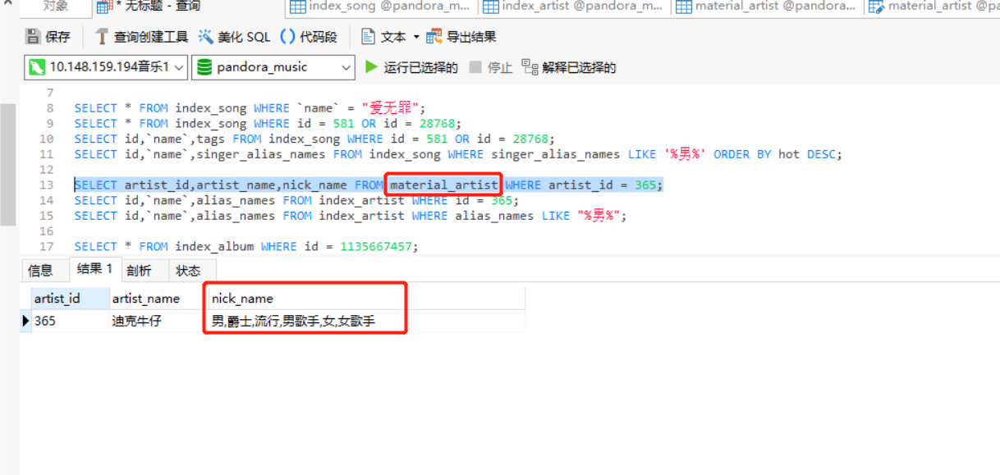

1. 在189服务器中执行数据处理任务，

java -jar -Dspring.profiles.active=xxx -Dserver.port=xxxx pandora-music-task-3.8.*.*.jar compute artistAction -a 2 -sleep 3000 -id 365

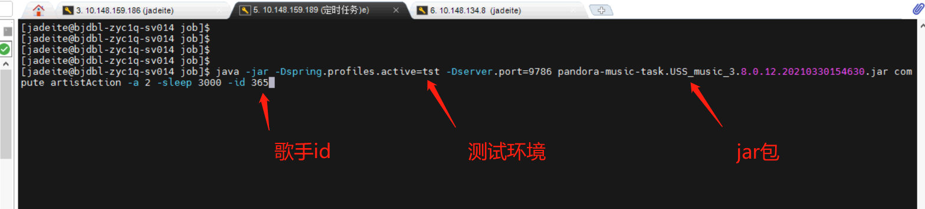

1. 在歌手索引表index_artist中查看alias_names字段内容

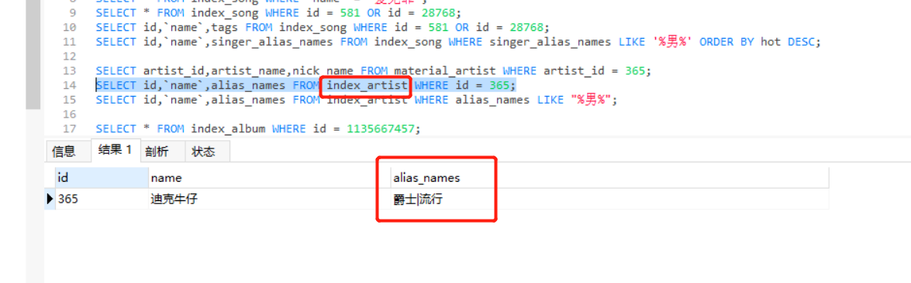

目标词已被清除，成功